TCVN 7261:2003
BS 5381/3:1979
PHƯƠNG PHÁP XÁC ĐỊNH CÁC ĐẶC TÍNH VẬT LÝ CỦA THUỐC LÁ VÀ SẢN PHẨM THUỐC LÁ - XÁC ĐỊNH TỐC ĐỘ CHÁY TỰ DO CỦA THUỐC LÁ ĐIẾU
Methods for determination of physical properties of tobacco and tobacco products - Part 3: Determination of free combustion rate of cigarettes

Lời nói đầu
TCVN 7261:2003 hoàn toàn tương đương với BS 5381/3:1979;
TCVN 7261:2003 do Ban kỹ thuật Tiêu chuẩn TCVN/TC 126 Thuốc lá và sản phẩm thuốc lá biên soạn, Tổng cục Tiêu chuẩn Đo lường Chất lượng đề nghị, Bộ Khoa học và Công nghệ ban hành.
Tiêu chuẩn này được chuyển đổi năm 2008 từ Tiêu chuẩn Việt Nam cùng số hiệu thành Tiêu chuẩn Quốc gia theo quy định tại khoản 1 Điều 69 của Luật Tiêu chuẩn và Quy chuẩn kỹ thuật và điểm a khoản 1 Điều 6 Nghị định số 127/2007/NĐ-CP ngày 1/8/2007 của Chính phủ quy định chi tiết thi hành một số điều của Luật Tiêu chuẩn và Quy chuẩn kỹ thuật.

PHƯƠNG PHÁP XÁC ĐỊNH CÁC ĐẶC TÍNH VẬT LÝ CỦA THUỐC LÁ VÀ SẢN PHẨM THUỐC LÁ - XÁC ĐỊNH TỐC ĐỘ CHÁY TỰ DO CỦA THUỐC LÁ ĐIẾU
Methods for determination of physical properties of tobacco and tobacco products - Part 3: Determination of free combustion rate of cigarettes
1. Phạm vi và lĩnh vực áp dụng
1.1. Tiêu chuẩn này quy định hai phương pháp xác định tốc độ cháy tự do của thuốc lá điếu. Cả hai phương pháp đều cho kết quả giống nhau và cả hai phương pháp cũng có thể xác định được tốc độ cháy (3.3).
Phương pháp gián tiếp (xem điều 8) có thể tính được độ cháy tự do (3.4), tính được độ cháy thực (3.5) và có ưu điểm hơn phương pháp trực tiếp (xem điều 7) do không bị ảnh hưởng sự bất thường trong đường tuyến tính của vùng cháy.
1.2. Cả hai phương pháp đều có thể áp dụng cho thuốc lá điếu và các sản phẩm có dạng hình trụ tương tự (ví dụ: các sản phẩm thuốc lá được cuốn trong thuốc lá tấm) có thể cháy tự do.
2. Tiêu chuẩn viện dẫn
TCVN 5078:2001 (ISO 3402:1999) Thuốc lá và các sản phẩm thuốc lá - Môi trường bảo ôn và thử nghiệm.
TCVN 6684:2000 (ISO 8243:1991) Thuốc lá điếu - Lấy mẫu.
3. Định nghĩa
3.1. Cháy tự do (của điếu thuốc lá) [Free combustion (of a cigarette)]: Quá trình cháy không có việc hút qua điếu thuốc.
3.2. Tốc độ cháy tự do (của điếu thuốc lá) [Rate of free combustion (of a cigarette)]: Tốc độ trung bình mà tại đó mép dẫn của vùng cháy đi dọc theo điếu thuốc trong suốt quá trình cháy tự do, được biểu thị bằng milimet trên phút.
3.3. Tốc độ cháy (của điếu thuốc lá) [Combustibility rate (of a cigarette)]: Tốc độ mà tại đó khối lượng thuốc lá chứa trong điếu thuốc bị cháy trong quá trình cháy tự do, được biểu thị bằng miligam trên phút.
3.4. Độ cháy tự do (của điếu thuốc lá) [Free combustion gradient (of a cigarette)]: Tốc độ giảm khối lượng của điếu thuốc trong quá trình cháy tự do, được biểu thị bằng miligam trên phút.
3.5. Độ cháy thực (của điếu thuốc lá) [Intrinsic combustibility (of a cigarette)]: Tỷ lệ của phần giảm khối lượng điếu thuốc lá trong quá trình cháy tự do với khối lượng ban đầu của điếu thuốc trước khi cháy, được biểu thị bằng phần trăm.
4. Nguyên tắc
4.1. Phương pháp trực tiếp
Đo thời gian cháy tự do của từng điếu trong mười điếu thuốc lá theo chiều dài cần đo và tính tốc độ cháy tự do.
Xác định trên mười điếu tiếp theo về khối lượng trung bình của thuốc lá chứa trong phần của các điếu đã cháy và tính tốc độ cháy.
4.2. Phương pháp gián tiếp
Đo thời gian cháy theo chiều dài cần đo của mười điếu thuốc lá cháy tự do và liên tục ghi lại sự giảm khối lượng, liên tục thu lại tro và cân cùng với phần còn lại của các điếu. Tính tốc độ cháy và độ cháy thực từ đồ thị của tốc độ cháy tự do.
5. Lấy mẫu
Tiến hành lấy mẫu theo [TCVN 6684:2000 (ISO 8243:1991)]. Cần 20 điếu thuốc lá cho phương pháp trực tiếp (xem điều 7) và 10 điếu cho phương pháp gián tiếp (xem điều 8).
6. Bảo ôn
Bảo ôn mẫu theo [TCVN 5078:2001 (ISO 3402:1999)].
7. Phương pháp trực tiếp
7.1. Thiết bị, dụng cụ
7.1.1. Thiết bị đo thời gian cháy tự do của điếu thuốc lá (hình 1 và hình 2 là các thiết bị thích hợp).
Các thiết bị có thể có hai đầu thử trở lên. Các đầu thử phải giống hệt nhau và có những điểm đặc trưng cơ bản sau:
a) Thiết bị định giờ tự động để thuốc lá cháy tự do trên khắp chiều dài cần đo, thường là 40 mm ± 0,5 mm của điếu thuốc lá (xem chú thích); thiết bị phải hoạt động được bằng cách đốt cháy hai sợi chỉ bông có đường kính 0,2 mm ± 0,1 mm;
CHÚ THÍCH - Đối với các điếu thuốc lá ngắn hơn thì chiều dài 40 mm ± 0,5 mm có thể giảm đến 30 mm ± 0,5 mm.
b) Có dụng cụ điều chỉnh vị trí điếu thuốc sao cho có khoảng cách giữa đầu đốt và sợi chỉ bông thứ nhất là 10 mm.
c) Bộ giữ điếu có kim ở tâm để giữ điếu thuốc lá nằm ngang.
d) Bố trí sao cho điếu thuốc lá được che chắn không bị gió thổi.
7.1.2. Máy đánh lửa để đốt mẫu thử
7.1.3. Tủ hút khói chân không, được chỉnh sao cho không làm lệch các kết quả quá 1% so với các kết quả thu được khi không có hệ thống thông gió chân không nhân tạo hoặc tự nhiên (xem hình 4).
7.1.4. Cân phân tích
7.2. Cách tiến hành
7.2.1. Chuẩn bị mẫu thử
7.2.1.1. Tốc độ cháy tự do
Sử dụng mẫu đã được bảo ôn, tiến hành tiếp theo mô tả trong 7.2.2.
7.2.1.2. Tốc độ cháy
Lấy hai bộ mẫu, mỗi bộ gồm 10 điếu thuốc lá đã bảo ôn. Dùng một bộ 10 điếu để xác định khối lượng trung bình của thuốc lá chứa trong phần còn lại của các điếu thuốc cho đốt cháy tự do. Dùng bộ mẫu còn lại để tiến hành theo mô tả trong 7.2.2.
7.2.2. Cháy tự do
Tiến hành thử trên 10 điếu thuốc lá.
Chỉnh thiết bị (7.1.1) sao cho khoảng cách giữa đầu đốt của từng điếu và sợi chỉ bông thứ nhất ít nhất là 10 mm và sao cho thời gian cháy hết các sợi chỉ bông sẽ là lúc mà điếu thuốc cháy tự do hết chiều dài 40 mm ± 0,5 mm, nếu có thể. Nếu các điếu thuốc quá ngắn, thì điều chỉnh thiết bị đếm thời gian cho cháy tự do trong khoảng 30 mm ± 0,5 mm. Gắn các sợi chỉ bông vào thiết bị đếm thời gian [7.1.1 (a)].
Dùng máy đánh lửa (7.1.2) để châm lửa cho các điếu thuốc lá. Khi sợi chỉ bông thứ hai cháy hết và tắt thiết bị đếm thời gian của từng điếu thuốc, ghi lại thời gian của từng điếu.
8. Phương pháp gián tiếp
8.1. Thiết bị, dụng cụ (xem hình 3)
8.1.1. Giá đỡ có gắn 10 đinh ghim cách nhau ít nhất 30 mm để cắm mẫu thử theo phương nằm ngang. Giá đỡ được đặt trên khay đựng tro.
8.1.2. Cân phân tích có bộ phận tự ghi, tương tự như trong hình 5. Ví dụ, cân thích hợp cần có đặc tính sau:
a) Dải đo: từ 0 g đến 200 g;
b) Ghi trên trục lăn:
- Cao: 150 mm (trục khối lượng);
- Chu vi: 240 mm (trục thời gian);
c) Độ nhạy: 1 mm/50 mg;
d) Tốc độ.
Giá trị thường được chấp nhận là: Chu trình: 4 vòng/giờ = 1 vòng/15 phút = 16 mm/phút.
8.1.3. Dụng cụ châm lửa, được thiết kế sao cho có thể đốt đồng thời 10 mẫu thử.
8.1.4. Tủ hút khói chân không, được điều chỉnh sao cho kết quả không chênh lệch quá 1 % so với kết quả thu được khi không có hệ thống thông gió chân không nhân tạo hoặc tự nhiên (xem hình 4).
8.1.5. Cân phân tích.
8.2. Cách tiến hành
8.2.1. Chuẩn bị mẫu thử
Lấy 10 điếu thuốc lá từ mẫu phòng thử nghiệm và cắt theo chiều dài đoạn thuốc được yêu cầu L; ví dụ: L = 50 mm ± 0,5 mm. Cân 10 mẫu thử và xác định khối lượng trung bình của chúng chính xác đến 1 mg.
CHÚ THÍCH - Có thể có những điếu thuốc quá ngắn đối với chiều dài yêu cầu là 50 mm khi đó có thể dùng các mẫu thử ngắn hơn.
8.2.2. Xác định
Cắm mẫu thử theo phương nằm ngang trên giá đỡ (8.1.1) của cân phân tích có bộ phận tự ghi (8.1.2). Cho chạy bộ phận giấy ghi của cân phân tích tự ghi. Châm lửa đồng thời 10 mẫu thử bằng dụng cụ châm lửa (8.1.3).
Để các mẫu thử tiếp tục cháy sao cho khối lượng của mẫu đã cháy được ghi lại liên tục dưới dạng đồ thị. Phần tro được thu vào khay đựng tro (xem 8.1.1).
Khi điếu thuốc lá ngừng cháy, nếu các phần cuối cùng của điếu cháy không hết thì phải đốt tiếp để cho tất cả các mẫu hóa tro hoàn toàn.
8.2.3. Kiểm tra đồ thị ghi
Lấy biểu đồ thị khỏi trục lăn. Ngoại suy phần tiếp tuyến của đường vạch xa dần trục tung tương ứng với khối lượng ban đầu ( điểm đầu) và khối lượng cuối (điểm cuối).
Bằng phép ngoại suy, đo sự thay đổi của khối lượng (chênh lệch giữa khối lượng ban đầu của mẫu thử và khối lượng tro của chúng), và thời gian đã qua, t, cả hai giá trị này tương ứng với chiều dài L của mẫu thử. (Đối với nguyên tắc phân tích của phép đo xem hình 5).
9. Biểu thị kết quả
9.1. Tính tốc độ cháy tự do, v, được biểu thị bằng milimet trên phút, theo công thức sau:
v =
trong đó
L là chiều dài của phần mẫu thử cháy tự do;
t là thời gian tương ứng khi cháy tự do, tính bằng phút.
9.2. Tính tốc độ cháy, C, được biểu thị bằng miligam trên phút, theo công thức:
C =
trong đó:
m là khối lượng của thuốc lá, chứa trong phần các điếu thuốc lá cháy (đã xác định được theo 7.2.1.2 hoặc 8.2.1 là thích hợp), tính bằng miligam;
t là thời gian cháy tự do của phần mẫu thử này, tính bằng phút.
9.3. Tính độ cháy tự do, B, được biểu thị bằng miligam trên phút, theo công thức:
$$B=\frac{Δm}{t}$$
trong đó:
∆m là khối lượng mất đi liên quan đến một mẫu thử, tính bằng miligam;
t là thời gian cháy tự do tương ứng tính bằng phút.
9.4. Tính độ cháy thực, K, được biểu thị bằng phần trăm, tính theo công thức:
$$K=\frac{Δm}{m}×\text{100}$$
trong đó:
∆m là khối lượng mất đi trung bình, của một mẫu thử, tính bằng miligam;
m là khối lượng trung bình ban đầu của một mẫu thử, tính bằng miligam.
10. Báo cáo thử nghiệm
Báo cáo thử nghiệm phải chỉ ra được phương pháp đã sử dụng và kết quả thu được. Báo cáo thử nghiệm cũng phải đề cập đến những điều kiện thao tác không quy định trong tiêu chuẩn này, hoặc tùy ý lựa chọn cũng như mọi chi tiết có thể ảnh hưởng đến kết quả.
Môi trường bảo ôn và thử nghiệm phải nêu trong báo cáo thử nghiệm.
Hàm lượng nước của mẫu thử cũng phải đưa ra, nếu xác định được.
Báo cáo thử nghiệm phải bao gồm mọi thông tin cần thiết để nhận biết đầy đủ về mẫu.
Kích thước tính bằng milimet
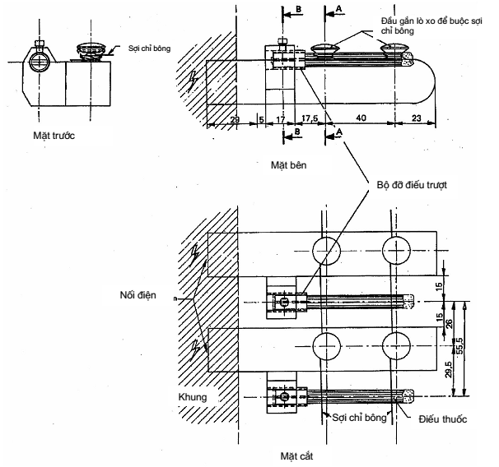
Hình 1 - Phương pháp trực tiếp - Sơ đồ của thiết bị

Kích thước tính bằng milimet
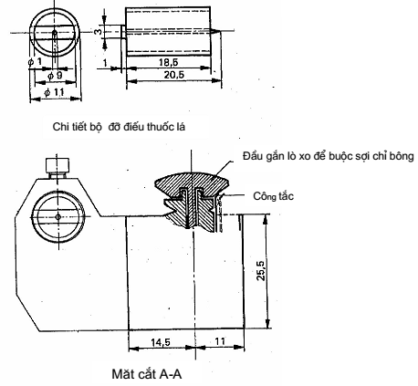
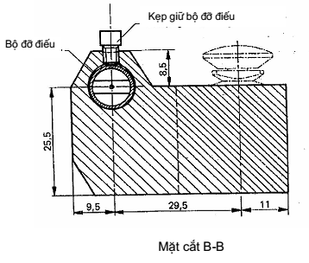
Hình 2 - Phương pháp trực tiếp - Chi tiết bộ đỡ điếu

Kích thước tính bằng milimet
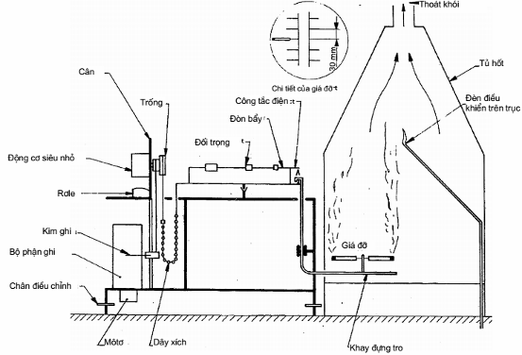
Hình 3 - Phương pháp gián tiếp - Sơ đồ của thiết bị

Kích thước tính bằng milimet
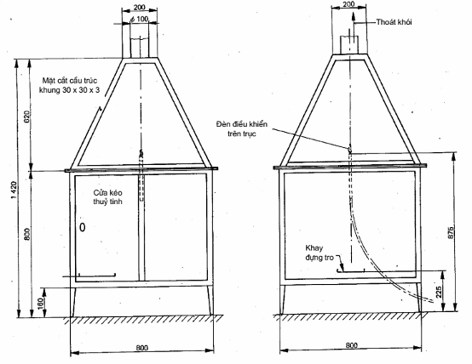
Hình 4 - Phương pháp gián tiếp và phương pháp trực tiếp -Chi tiết cụ thể của tủ hốt

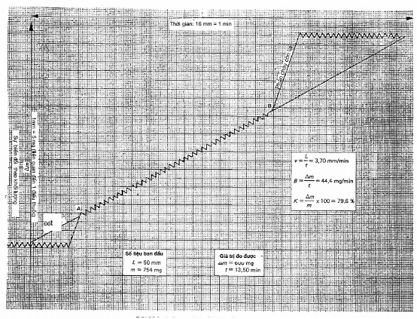
Hình 5 - Phương pháp gián tiếp - Nguyên tắc phân tích của phép đo

